**ІНСТИТУТ СПЕЦІАЛЬНОГО ЗВ’ЯЗКУ ТА ЗАХИСТУ ІНФОРМАЦІЇ НАЦІОНАЛЬНОГО ТЕХНІЧНОГО УНІВЕРСИТЕТУ УКРАЇНИ**

**“КИЇВСЬКИЙ ПОЛІТЕХНІЧНИЙ ІНСТИТУТ**

**ІМЕНІ ІГОРЯ СІКОРСЬКОГО”**

**КАФЕДРА № 1**

**ПРАКТИЧНА РОБОТА №2.6**

з навчальної дисципліни ‟Засоби і комплекси криптографічного захисту інформації”

**Тема: “** **Налаштування RIP, OSPF, BGP, EIGRP”**

Виконав: курсант навчальної групи С-04

молодший сержант Павло ПАВЛЕНКО

*(підпис)*

Перевірив: капітан Володимир КУБРАК

*(підпис)*

КИЇВ – 2023

# RIP

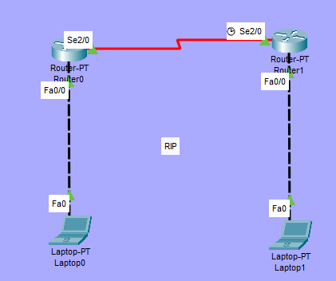

# Verify

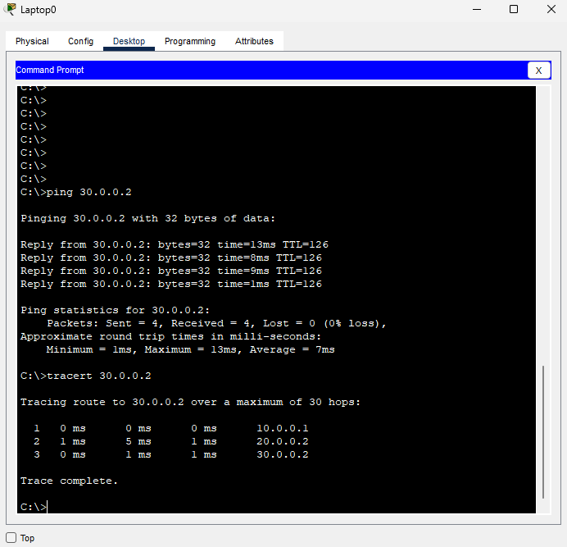

# OSPF

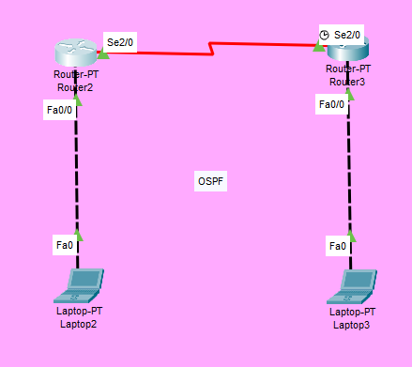

# Router

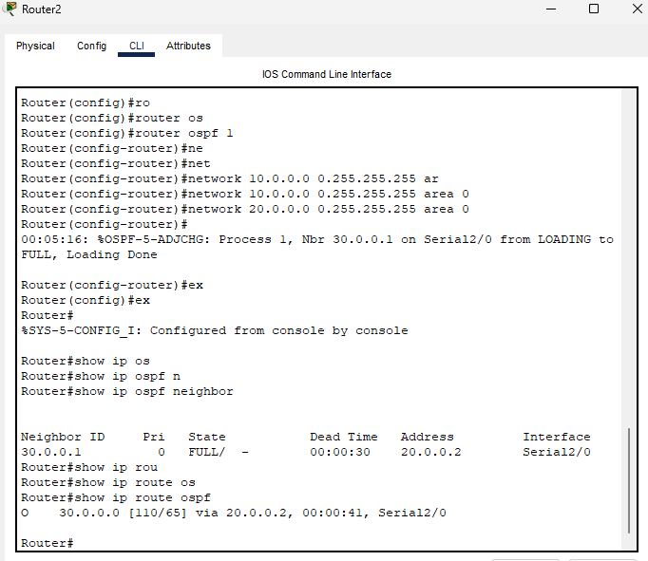

# Verify

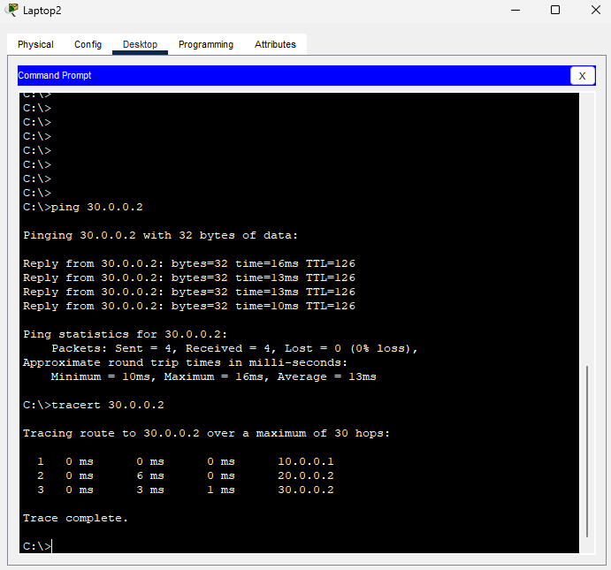

# EIGRP

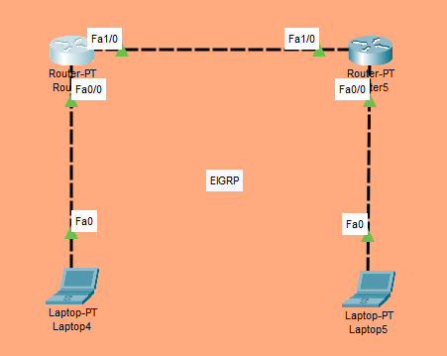

# Router

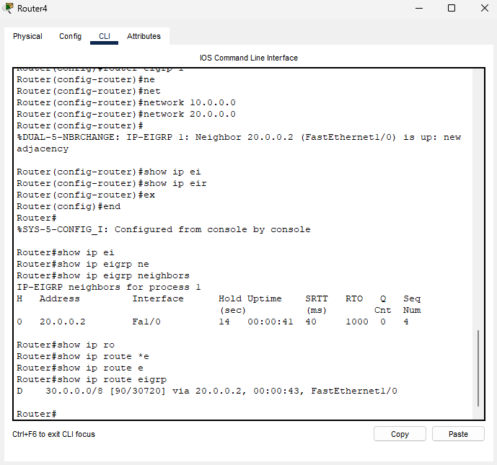

# Verify

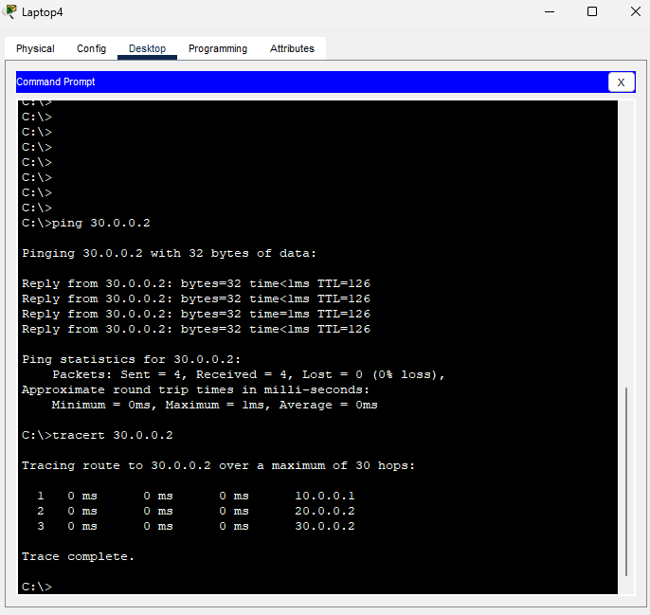

# BGP

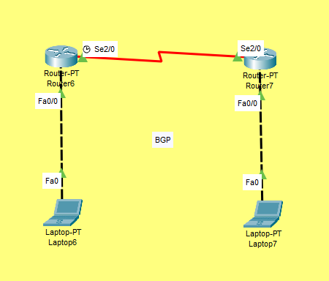

**Routers**

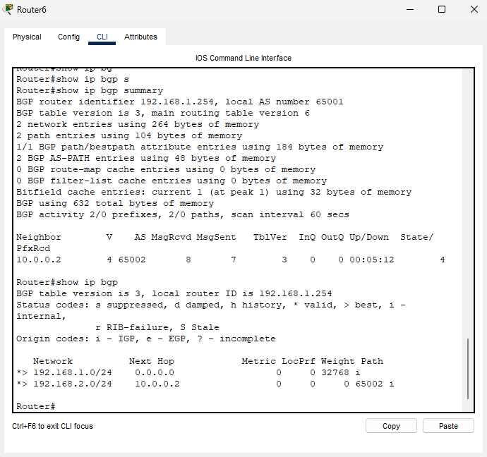

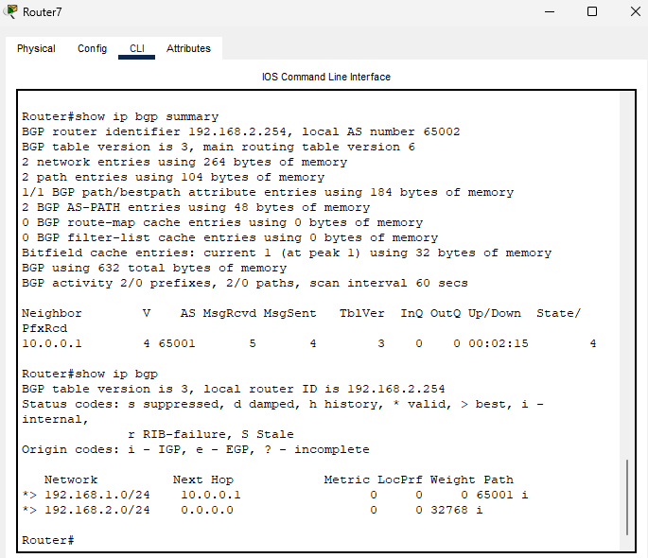

# Verify

